Ανοιχτό μάθημα του Θεόδωρου Τερζόπουλου

Πρόσκληση

Με την ευκαιρία της ανακήρυξής του, ως επίτιμου διδάκτορα του τμήματος, που θα τελεσθεί στο Βουλευτικό την Τετάρτη 22 Μαΐου 2013 και ώρα 19.00, ο Θεόδωρος Τερζόπουλος θα παρευρεθεί στο τμήμα Θεατρικών Σπουδών στο Ναύπλιο για ένα «ανοιχτό μάθημα» όπου θα αναφερθεί στον τρόπο δουλειάς του. Καλούνται οι φοιτητές-τριες, οι διδάσκοντες αλλά και κάθε ενδιαφερόμενος την Τετάρτη 22/5 στην αίθουσα Λήδα Τασοπούλου και ώρα 15.00 (παρακαλούμε για την έγκαιρη προσέλευση σας )

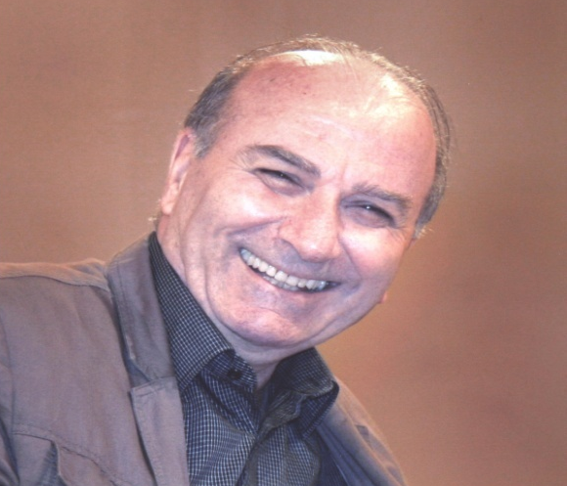
(photo: Tadashi Suzuki)
«…Ανέβαινα σε μια σκάλα, στεκόμουνα στο χείλος της έρευνας, πέταγα τη σκάλα μέσα με όλες τις πληροφορίες που μας στηρίζουν για ν’ ανεβαίνουμε και μετά έπεφτα και εγώ μέσα βαθιά για να ερευνήσω το υλικό μου…» Θεόδωρος Τερζόπουλος

